Formulário de Teste — ChamaTI
Sistema Web de Gestão de Chamados de TI
Obrigado por testar o sistema!
Use o ChamaTI como um usuário de verdade: clique onde parecer confuso, tente quebrar, preencha campos errados de propósito. Registre tudo — inclusive o que funcionou bem. Não tenha receio de apontar problemas: eles são exatamente o que esta atividade precisa.
Como acessar
Endereço | https://chamati.onrender.com
Perfil Solicitante | diego@chamati.dev
Perfil Técnico | bruno.tecnico@chamati.dev
Perfil Gestor | ana.gestora@chamati.dev

Senha para todas as contas: chamati123
Importante: o primeiro acesso pode demorar até 1 minuto. O servidor gratuito hiberna quando fica sem uso — não é travamento, é só esperar.
1. Identificação
Nome de quem testou: Antônio Alves Araujo Neto | Data do teste: 19/08/2026
Perfil(is) usado(s):  ( ) Solicitante ( ) Técnico ( ) Gestor | Dispositivo e navegador: Notebook Windows / Firefox

2. O que você testou e funcionou
Descreva as funcionalidades que você usou e que se comportaram como esperado.
Ex.: “Abri um chamado com categoria Hardware e prioridade Alta. O protocolo foi gerado e o chamado apareceu na minha lista.”
A atribuição de chamados para mim funcionou imediatamente. A alteração de status (de "Aberto" para "Em atendimento" e depois "Resolvido") atualizou o histórico do chamado em tempo real.

3. O que você testou e NÃO funcionou — o que deve ser corrigido
Descreva o que você esperava, o que aconteceu e, se conseguir, como repetir o erro.
Ex.: “Ao filtrar por data de hoje, os chamados abertos à noite não apareceram. Esperava que aparecessem.” — anexe um print da tela no fim do formulário.
Tentei encerrar um chamado com o SLA já vencido e o sistema permitiu a conclusão sem pedir uma justificativa obrigatória do atraso no atendimento.

4. Funcionalidade não testada
O que você não chegou a testar, e por quê?
Diga se faltou tempo, se não encontrou na tela, ou se a funcionalidade não existe no sistema. Este campo é tão útil quanto os outros.
Upload de arquivos no anexo do chamado.

5. Sugestões de melhoria (opcional)
Algo que funciona, mas poderia ser mais claro, mais rápido ou mais bonito?
Adicionar um campo obrigatório de "Motivo do atraso" caso o técnico encerre um chamado com a tag "SLA Vencido".

6. Avaliação geral (opcional)
Marque com um X. 1 = muito ruim · 5 = muito bom
Aspecto | 1 | 2 | 3 | 4 | 5
Facilidade de uso |  |  |  | X
Clareza das mensagens |  |  |  | X
Velocidade |  |  |  | X
Aparência |  |  |  | X

7. Evidências (prints de tela)
Cole abaixo os prints das telas com erro. No Windows, use a tecla Print Screen ou o atalho Win + Shift + S para recortar só a parte que interessa, e cole aqui com Ctrl + V.
cole os prints aqui

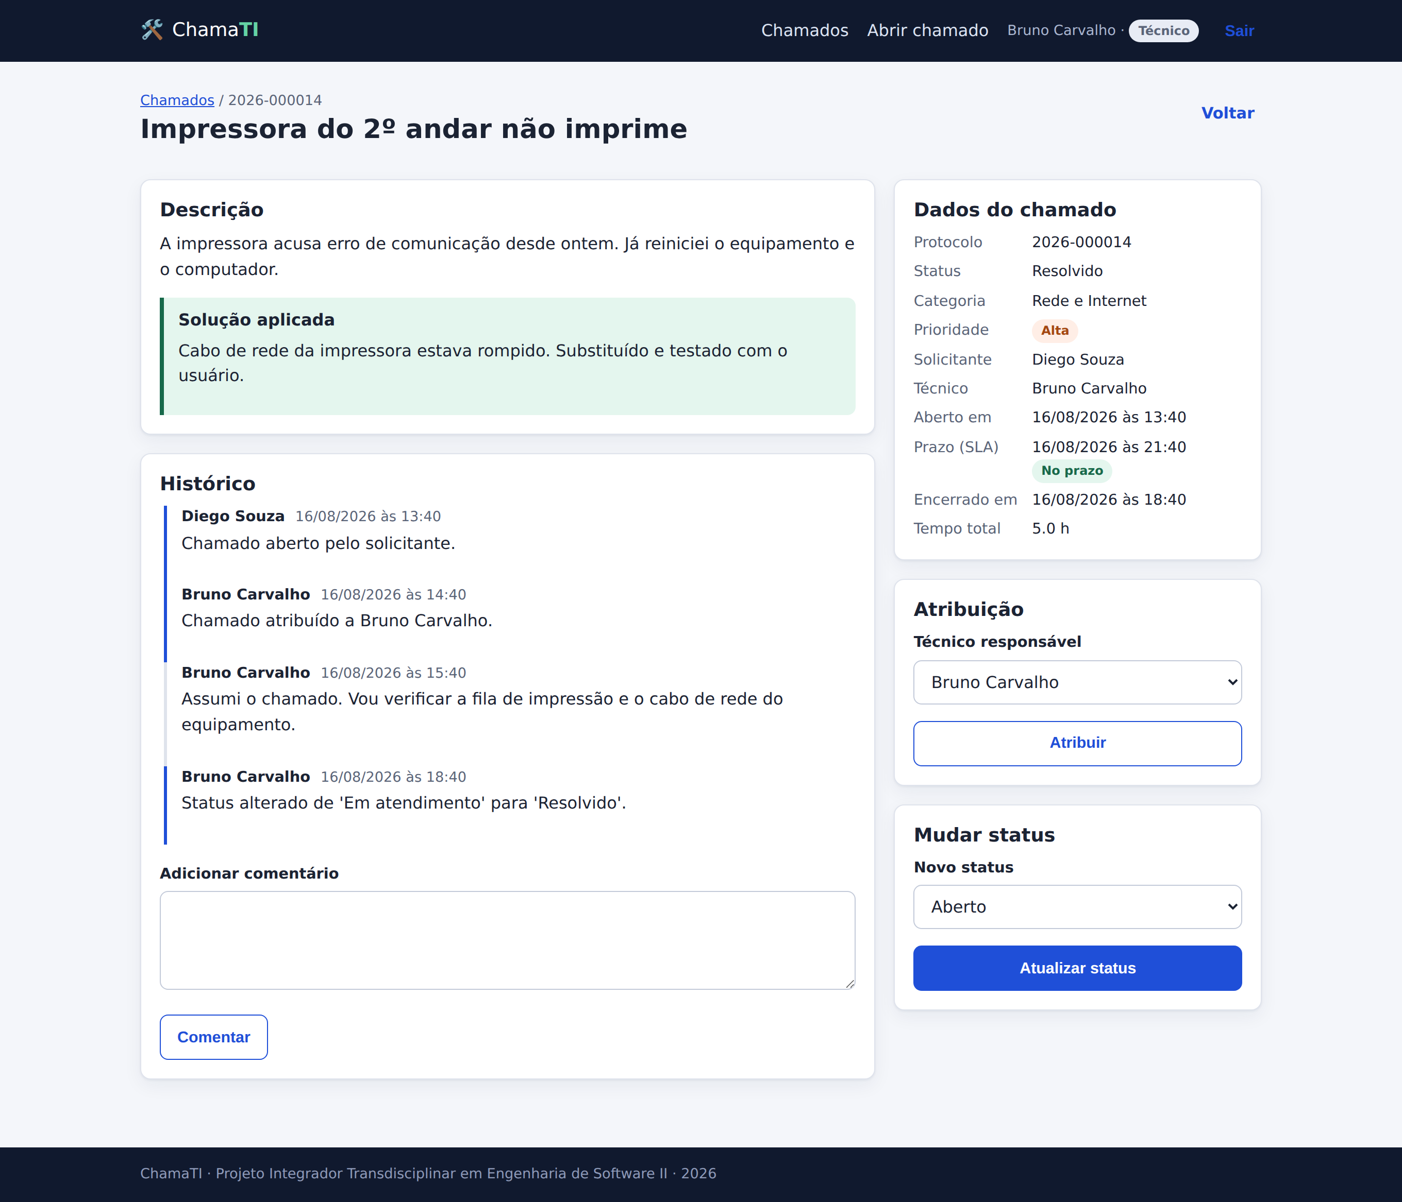

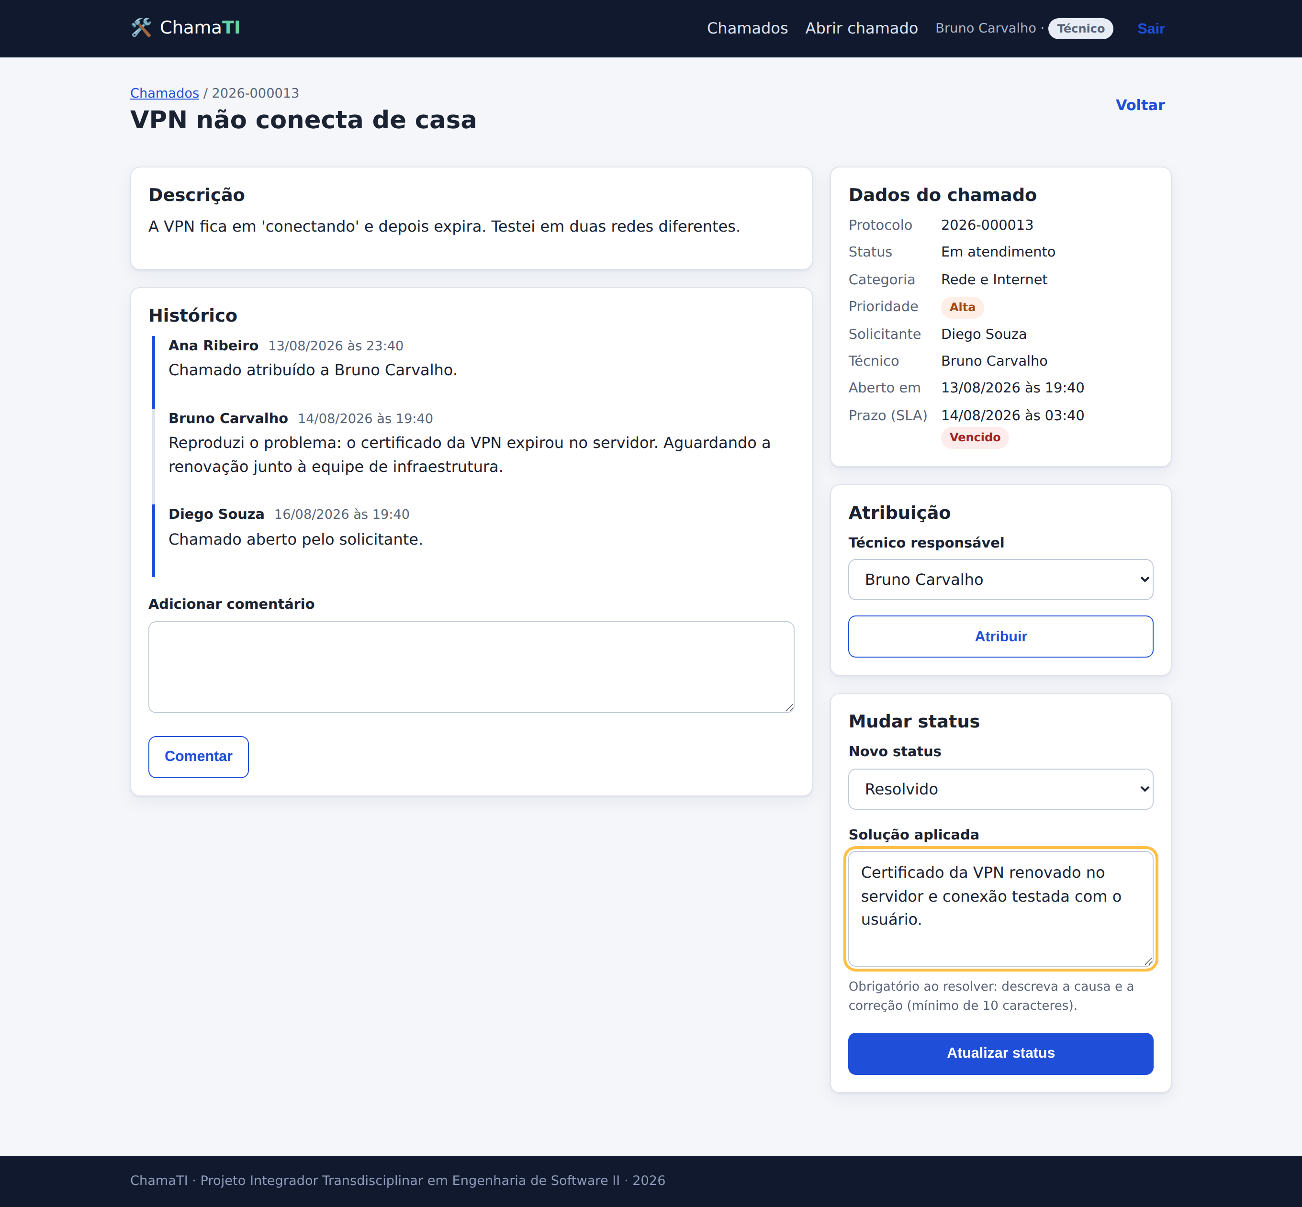

Roteiro sugerido
Não precisa seguir à risca — mas ajuda a cobrir o essencial.
1. Criar uma conta e entrar no sistema
2. Abrir um chamado preenchendo título, descrição, categoria e prioridade
3. Tentar abrir um chamado deixando a descrição vazia (só espaços)
4. Tentar anexar um arquivo grande, acima de 5 MB
5. Filtrar a lista de chamados por período e por status
6. Buscar um chamado pelo número do protocolo
7. Entrar como técnico (bruno.tecnico@chamati.dev), assumir um chamado e comentar
8. Encerrar o chamado — primeiro sem descrever a solução, depois com ela
9. Como solicitante, digitar /painel/ na barra de endereço e ver o que acontece
10. Repetir alguma dessas etapas pelo celular

Quando terminar, salve este arquivo e devolva para mim. Obrigado pelo tempo!

